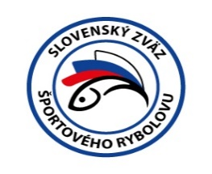
Žiadosť o registráciu fyzickej osoby – jednotlivca
Údaje do informačného systému SZŠR a ISŠ MŠVVaŠ SR
Údaje sú požadované podľa § 80 zákona 440/2015 Z.z.o športe a o zmene a doplnení niektorých zákonov

*LRU Feeder *LRU Method Feeder *LRU Mucha *LRU Plávaná *LRU Prívlač *LRU Trout Area *LRU Kapor

*nehodiace sa prečiarknite
Identifikačné údaje:
Meno
Priezvisko
Krajina narodenia
Rodné číslo
Dátum narodenia
Štátna príslušnosť
Trvalé bydlisko:
Ulica
Číslo domu
Mesto
Okres
PSČ
Krajina
Kontaktné údaje:
Adresa elektronickej pošty
Telefónne číslo
Člen OZ SRZ
Číslo preukazu člena SRZ
Svojim podpisom dávam súhlas na spracovanie uvedených osobných údajov na účel vedenia evidencie fyzických osôb v Informačnom systéme športu MŠVVaŠ SR a SZŠR na dobu platnosti registrácie (v zmysle zákona č. 18/2018 Z.z. v znení neskorších predpisov).

Dňa: _____________________________________
Podpis

Registračné číslo SZŠR (vyplní SZŠR): | Dátum, pečiatka a podpis zamestnanca SZŠR

